**МИНОБРНАУКИ РОССИИ**

**Санкт-Петербургский государственный**

**электротехнический университет**

**«ЛЭТИ» им. В.И. Ульянова (Ленина)**

**Кафедра МОЭВМ**

отчет

**по лабораторной работе №1**

**по дисциплине «Операционные системы»**

Тема: Исследование структур загрузочных модулей

|  |  |  |
| --- | --- | --- |
| Студент гр. 8383 |  | Бабенко Н.С. |
| Преподаватель |  | Ефремов М.А. |

Санкт-Петербург

2020

**Цель работы.**

Исследование различий в структурах исходных текстов модулей типов **.COM** и **.EXE**, структур файлов загрузочных модулей и способов их загрузки в основную память.

**Сведения о функциях и структурах данных управляющей программ**ы.

1) PRINT – процедура печати, вызывает функцию 09h. Выводит содержимое сегмента DS со смещением из регистра DX.

2) TETRTOHEX – процедура вывода байта AL в 16-ричной системе счисления.

3) BYTETOHEX – процедура перевода байта в регистре AL в два символа шестнадцатеричного числа в AX.

4) WRDTOHEX – процедура перевода в 16-ричную систему счисления 16-ти разрядного числа в регистре AX. Из регистра DI берется адрес последнего символа.

5) BYTETODEC – процедура перевода в 10-тичную систему счисления байта в регистре AL. Из регистра SI берется адрес поля младшей цифры.

**Последовательность действий, выполняемых утилитой.**

Программа читает содержимое предпоследнего байта ROM BIOS и по таблице, сравнивая коды, определяет тип PC. Далее выводит строку с названием модели. Если код не совпал ни с одним значением, то двоичный код переводится в символьную строку, содержащую запись шестнадцатеричного числа, строка выводится. Затем определяется версия системы, используя регистры AL, AH, по которым формируется текстовая строка, формируются строки с серийным номером OEM и серийным номером пользователя. Полученные строки выводятся на экран.

**Ход работы.**

1) Написан текст исходного .COM модуля. При линковке получаем «плохой» .EXE модуль и наблюдаем предупреждение линковщика о том, что не объявлен сегмент стека. Получим из него «хороший» .COM модуль при помощи EXE2BIN и запустим.

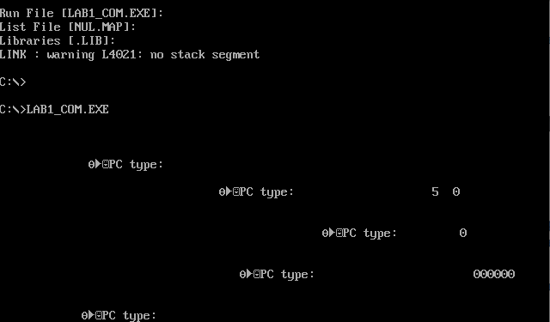

Рисунок 1 – Результат выполнения плохого .EXE модуля

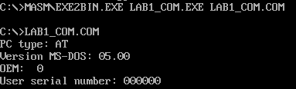

Рисунок 2 – Результат выполнения хорошего **.**COM модуля

2) Написан текст исходного .EXE модуля, который выполняет те же функции, что и модуль в шаге 1. На этот раз линковщик не выдает предупреждений.

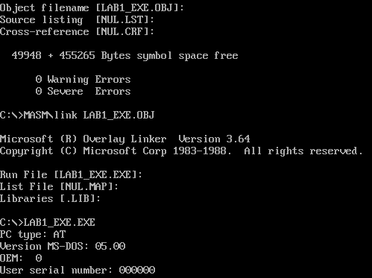

Рисунок 3 – Результат выполнения хорошего **.**EXE модуля

3) Путём сравнения исходных текстов для .COM и .EXE модулей были получены ответы на контрольные вопросы:

**Отличия исходных текстов .com и .exe программ**

1. COM-программа должна содержать ровно один сегмент.
2. EXE-программа должна содержать хотя бы один сегмент, может содержать и больше одного.

3) В тексте COM-программы должны быть директивы ASSUME (указывает к какому сегментному регистру привязан сегмент), ORG 100h (устанавливает значение IP в 100h - смещение от начала PSP).

4) В COM-программах нельзя использовать команды вида mov <регистр> <сегмент>, т.к. в COM отсутствует таблица настроек. Информация для загрузчика (сигнатура файла .exe, таблица настроек), расположенная в начале exe файла, образует так называемый заголовок. Из-за того, что в .COM файлах отсутствует заголовок, в отличие от .EXE файлов, линковщик не может связать смещение до сегмента от адреса загрузки программы и возникает ошибка линковки.

В файловом менеджере FAR были открыты файлы загрузочных модулей .COM, плохого и хорошего .EXE в шестнадцатеричном виде.

Путём сравнения файлов модулей были получены ответы на контрольные вопросы.

**Отличия форматов файлов COM и EXE модулей**

1. COM - файл содержит только машинный код и данные программы. Код расположен с нулевого адреса.
2. Файл «плохого» EXE модуля содержит машинный код и данные в одном сегменте. Код располагается с адреса 300h, так как 200h занимает таблица настроек и сдвиг ORG 100h.
3. В «хорошем» EXE модуле машинный код, данные и стек находятся в разных сегментах. Отличается от «плохого» EXE несколькими сегментами и наличием стека. У “хорошего” .EXE данные начинаются с 220h, так перед этим 200h занимает таблица настроек и 20h – сегмент стека.

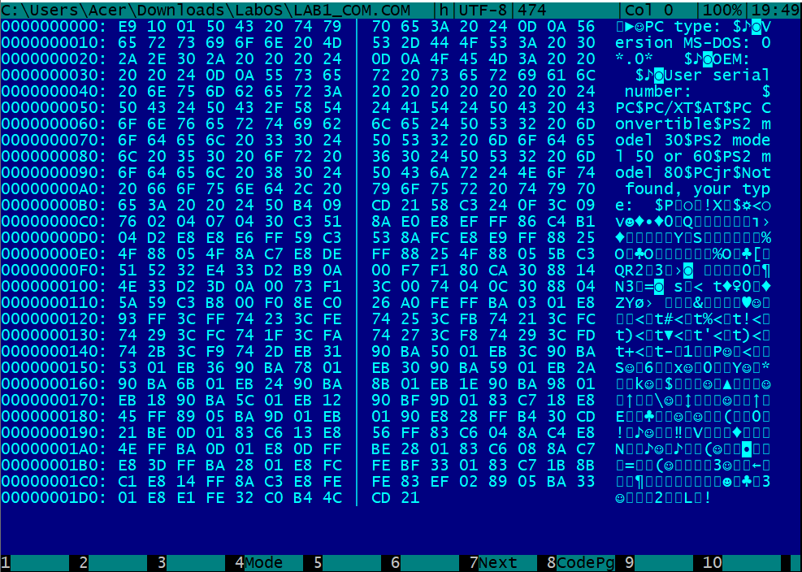

Рисунок 4 – Содержимое файла LAB1_COM.COM

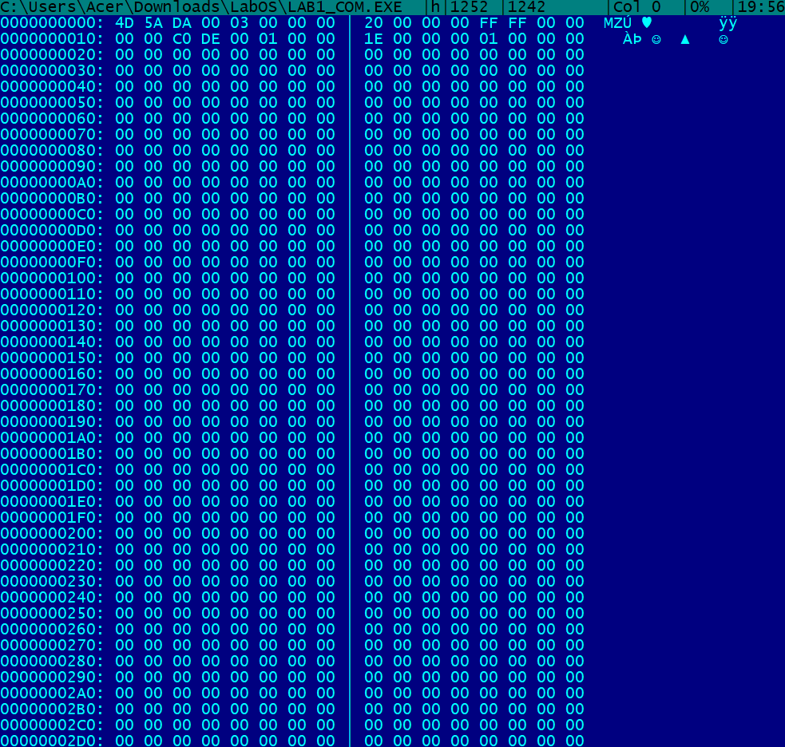

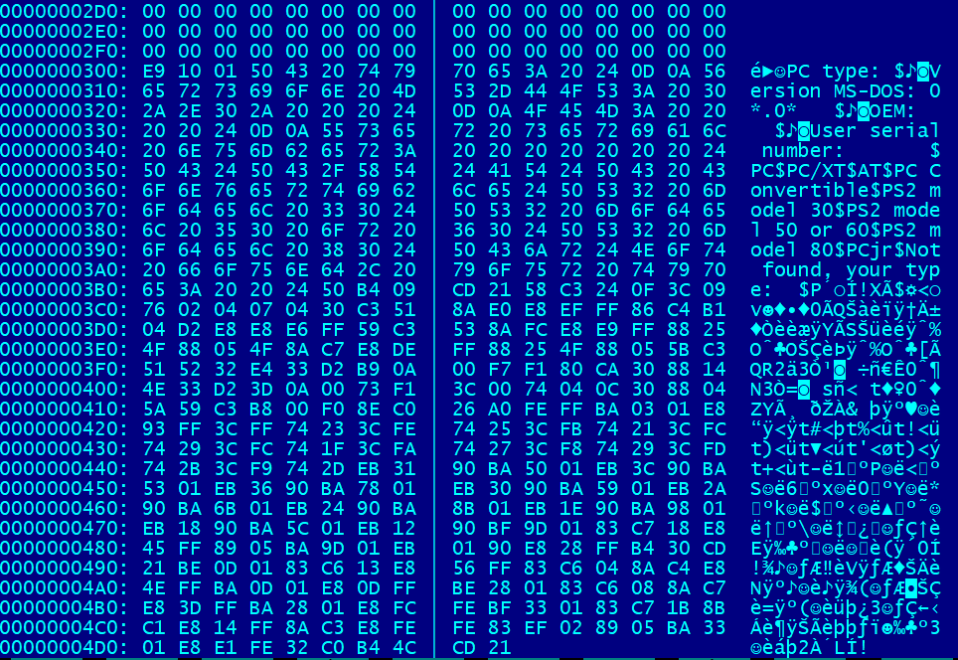

Рисунок 5 – Содержимое файла LAB1_COM.EXE («плохой» EXE)

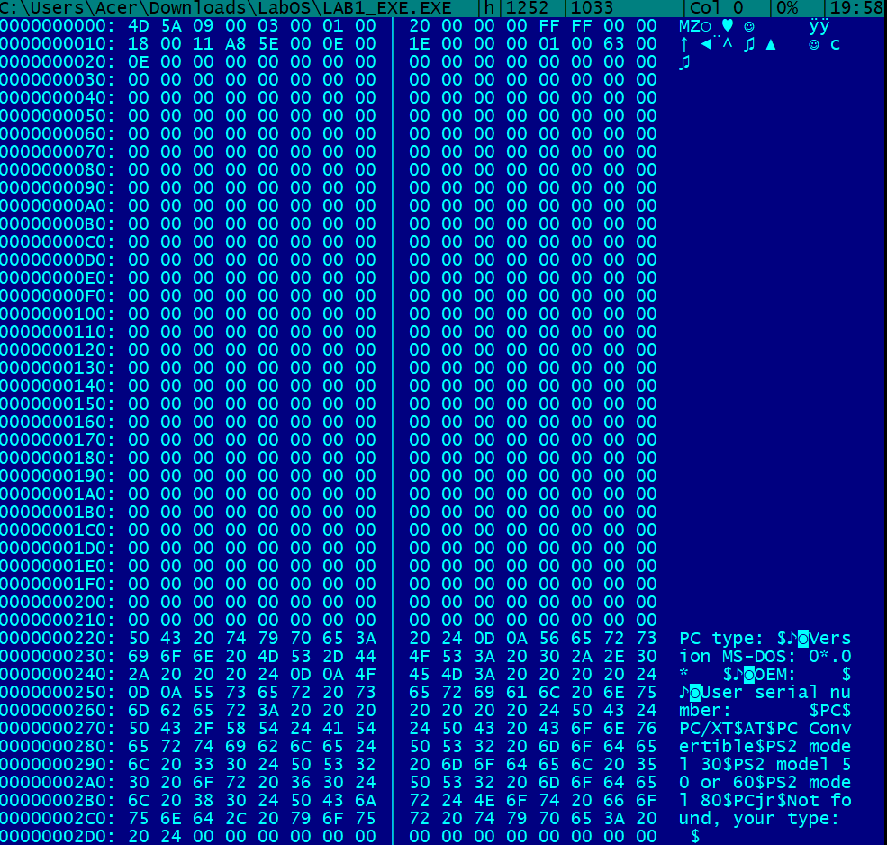

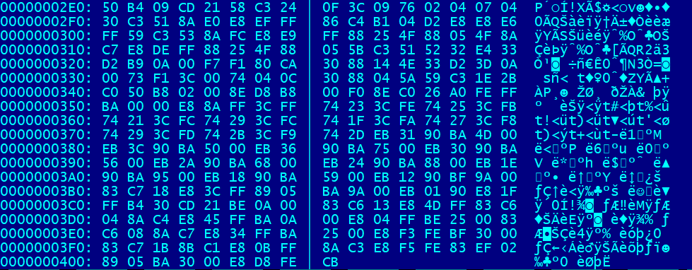

Рисунок 6 – Содержимое файла LAB1_EXE.EXE («хороший» EXE)

5) Был открыт отладчик TD.EXE и загружен .COM. Получены ответы на вопросы:

**Загрузка COM модуля в основную память**

1. Когда управление передается программе типа .СОМ, все сегментные регистры указывают на префикс. IP = 0100H. Код располагается с адреса 100H.
2. С адреса 0H располагается PSP.
3. Сегментные регистры имеют одинаковые значения 48DD и указывают на начало PSP.
4. Стек занимает 64кб (все доступное для него место). Регистр SS устанавливается на начало PSP, регистр SP на конец сегмента PSP и указывает на адрес FFFEH.

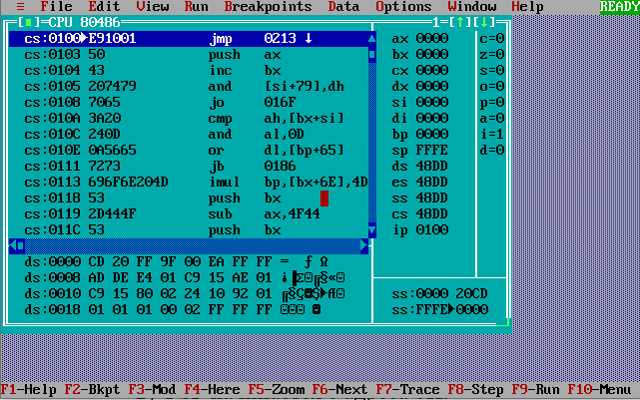

Рисунок 7 – Окно отладчика TD для COM файла

6) Был открыт отладчик TD.EXE и загружен хороший .EXE. Получены ответы на вопросы:

**Загрузка «хорошего» EXE модуля в основную память**

1. Сегментные регистры ES и DS указывают на PSP = 48DDH. CS указывает на начало сегмента кода, значение 48FBH, SP указывает на начало стека, значение 0018H.
2. Регистры ES и DS указывают на начало PSP.

3) Сегментом стека и выделенным размером под него.

4) Директива END сопоставляет точке входа метку, написанную после директивы.

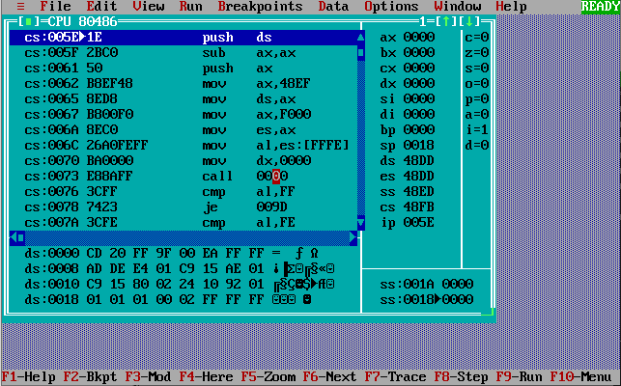

Рисунок 8 – Окно отладчика TD для хорошего EXE файла

**Выводы.**

Были исследованы различия в структурах исходных текстов модулей типов **.COM** и **.EXE**, структур файлов загрузочных модулей и способов их загрузки в основную память.

**ПРИЛОЖЕНИЕ A**

**lab1_exe.asm**

STACK SEGMENT STACK

DW 12 DUP(?)

STACK ENDS

DATA SEGMENT

STR_TYPE DB "PC type: $"

STR_VERSION DB 13, 10, "Version MS-DOS: 0*.0* $"

STR_OEM DB 13, 10, "OEM: $"

STR_NUMBER DB 13, 10, "User serial number: $"

STR_PC DB "PC$"

STR_PCXT DB "PC/XT$"

STR_AT DB "AT$"

STR_PCCon DB "PC Convertible$"

STR_PS2m30 DB "PS2 model 30$"

STR_PS2m50m60 DB "PS2 model 50 or 60$"

STR_PS2m80 DB "PS2 model 80$"

STR_PCjr DB "PCjr$"

STR_ERROR DB "Not found, your type: $"

DATA ENDS

CODE SEGMENT

ASSUME CS:CODE, DS:DATA, SS:STACK

PRINT PROC NEAR

PUSH AX

MOV AH, 09H

INT 21H

POP AX

RET

PRINT ENDP

TETRTOHEX PROC NEAR

AND AL, 0FH

CMP AL, 09H

JBE NEXT

ADD AL, 07H

NEXT:

ADD AL, 30H

RET

TETRTOHEX ENDP

BYTETOHEX PROC NEAR

PUSH CX

MOV AH, AL

CALL TETRTOHEX

XCHG AL, AH

MOV CL, 4H

SHR AL, CL

CALL TETRTOHEX

POP CX

RET

BYTETOHEX ENDP

WRDTOHEX PROC NEAR

PUSH BX

MOV BH, AH

CALL BYTETOHEX

MOV [DI], AH

DEC DI

MOV [DI], AL

DEC DI

MOV AL, BH

CALL BYTETOHEX

MOV [DI], AH

DEC DI

MOV [DI], AL

POP BX

RET

WRDTOHEX ENDP

BYTETODEC PROC NEAR

PUSH CX

PUSH DX

XOR AH, AH

XOR DX, DX

MOV CX, 0AH

LOOP_BD:

DIV CX

OR DL, 30H

MOV [SI], DL

DEC SI

XOR DX, DX

CMP AX, 0AH

JAE LOOP_BD

CMP AL, 00H

JE END_L

OR AL, 30H

MOV [SI], AL

END_L:

POP DX

POP CX

RET

BYTETODEC ENDP

MAIN PROC FAR

PUSH DS

SUB AX, AX

PUSH AX

MOV AX, DATA

MOV DS, AX

MOV AX, 0F000H

MOV ES, AX

MOV AL, ES:[0FFFEH]

MOV DX, OFFSET STR_TYPE

CALL PRINT

CMP AL, 0FFH

JZ PC

CMP AL, 0FEH

JZ PCXT

CMP AL, 0FBH

JZ PCXT

CMP AL, 0FCH

JZ AT

CMP AL, 0FCH

JZ PC2m50or60

CMP AL, 0FAH

JZ PC2m30

CMP AL, 0F8H

JZ PC2m80

CMP AL, 0FDH

JZ PCjr

CMP AL, 0F9H

JZ PCCon

JMP ELS

PC:

MOV DX, OFFSET STR_PC

JMP PRINT_THIS

PCXT:

MOV DX, OFFSET STR_PCXT

JMP PRINT_THIS

PC2m50or60:

MOV DX, OFFSET STR_PS2m50m60

JMP PRINT_THIS

AT:

MOV DX, OFFSET STR_AT

JMP PRINT_THIS

PC2m30:

MOV DX, OFFSET STR_PS2m30

JMP PRINT_THIS

PC2m80:

MOV DX, OFFSET STR_PS2m80

JMP PRINT_THIS

PCjr:

MOV DX, OFFSET STR_PCjr

JMP PRINT_THIS

PCCon:

MOV DX, OFFSET STR_PCCon

JMP PRINT_THIS

ELS:

MOV DI, OFFSET STR_ERROR

ADD DI, 18H

CALL BYTETOHEX

MOV [DI], AX

MOV DX, OFFSET STR_ERROR

JMP PRINT_THIS

PRINT_THIS:

CALL PRINT

MOV AH, 30H

INT 21H

MOV SI, OFFSET STR_VERSION

ADD SI, 13H

CALL BYTETODEC

ADD SI, 4H

MOV AL, AH

CALL BYTETODEC

MOV DX, OFFSET STR_VERSION

CALL PRINT

MOV SI, OFFSET STR_OEM

ADD SI, 8H

MOV AL, BH

CALL BYTETODEC

MOV DX, OFFSET STR_OEM

CALL PRINT

MOV DI, OFFSET STR_NUMBER

ADD DI, 1BH

MOV AX, CX

CALL WRDTOHEX

MOV AL, BL

CALL BYTETOHEX

SUB DI, 2H

MOV [DI], AX

MOV DX, OFFSET STR_NUMBER

CALL PRINT

RET

MAIN ENDP

CODE ENDS

END MAIN

**lab1_com.asm**

LAB1 SEGMENT

ASSUME CS:LAB1, DS:LAB1, ES:NOTHING, SS:NOTHING

ORG 100H

START: JMP START_PROG

STR_TYPE DB "PC type: $"

STR_VERSION DB 13, 10, "Version MS-DOS: 0*.0* $"

STR_OEM DB 13, 10, "OEM: $"

STR_NUMBER DB 13, 10, "User serial number: $"

STR_PC DB "PC$"

STR_PCXT DB "PC/XT$"

STR_AT DB "AT$"

STR_PCCon DB "PC Convertible$"

STR_PS2m30 DB "PS2 model 30$"

STR_PS2m50m60 DB "PS2 model 50 or 60$"

STR_PS2m80 DB "PS2 model 80$"

STR_PCjr DB "PCjr$"

STR_ERROR DB "Not found, your type: $"

PRINT PROC NEAR

PUSH AX

MOV AH, 09H

INT 21H

POP AX

RET

PRINT ENDP

TETRTOHEX PROC NEAR

AND AL, 0FH

CMP AL, 09H

JBE NEXT

ADD AL, 07H

NEXT:

ADD AL, 30H

RET

TETRTOHEX ENDP

BYTETOHEX PROC NEAR

PUSH CX

MOV AH, AL

CALL TETRTOHEX

XCHG AL, AH

MOV CL, 4H

SHR AL, CL

CALL TETRTOHEX

POP CX

RET

BYTETOHEX ENDP

WRDTOHEX PROC NEAR

PUSH BX

MOV BH, AH

CALL BYTETOHEX

MOV [DI], AH

DEC DI

MOV [DI], AL

DEC DI

MOV AL, BH

CALL BYTETOHEX

MOV [DI], AH

DEC DI

MOV [DI], AL

POP BX

RET

WRDTOHEX ENDP

BYTETODEC PROC NEAR

PUSH CX

PUSH DX

XOR AH, AH

XOR DX, DX

MOV CX, 0AH

LOOP_BD:

DIV CX

OR DL, 30H

MOV [SI], DL

DEC SI

XOR DX, DX

CMP AX, 0AH

JAE LOOP_BD

CMP AL, 00H

JE END_L

OR AL, 30H

MOV [SI], AL

END_L:

POP DX

POP CX

RET

BYTETODEC ENDP

START_PROG:

MOV AX, 0F000H

MOV ES, AX

MOV AL, ES:[0FFFEH]

MOV DX, OFFSET STR_TYPE

CALL PRINT

CMP AL, 0FFH

JZ PC

CMP AL, 0FEH

JZ PCXT

CMP AL, 0FBH

JZ PCXT

CMP AL, 0FCH

JZ AT

CMP AL, 0FCH

JZ PC2m50or60

CMP AL, 0FAH

JZ PC2m30

CMP AL, 0F8H

JZ PC2m80

CMP AL, 0FDH

JZ PCjr

CMP AL, 0F9H

JZ PCCon

JMP ELS

PC:

MOV DX, OFFSET STR_PC

JMP PRINT_THIS

PCXT:

MOV DX, OFFSET STR_PCXT

JMP PRINT_THIS

PC2m50or60:

MOV DX, OFFSET STR_PS2m50m60

JMP PRINT_THIS

AT:

MOV DX, OFFSET STR_AT

JMP PRINT_THIS

PC2m30:

MOV DX, OFFSET STR_PS2m30

JMP PRINT_THIS

PC2m80:

MOV DX, OFFSET STR_PS2m80

JMP PRINT_THIS

PCjr:

MOV DX, OFFSET STR_PCjr

JMP PRINT_THIS

PCCon:

MOV DX, OFFSET STR_PCCon

JMP PRINT_THIS

ELS:

MOV DI, OFFSET STR_ERROR

ADD DI, 18H

CALL BYTETOHEX

MOV [DI], AX

MOV DX, OFFSET STR_ERROR

JMP PRINT_THIS

PRINT_THIS:

CALL PRINT

MOV AH, 30H

INT 21H

MOV SI, OFFSET STR_VERSION

ADD SI, 13H

CALL BYTETODEC

ADD SI, 4H

MOV AL, AH

CALL BYTETODEC

MOV DX, OFFSET STR_VERSION

CALL PRINT

MOV SI, OFFSET STR_OEM

ADD SI, 8H

MOV AL, BH

CALL BYTETODEC

MOV DX, OFFSET STR_OEM

CALL PRINT

MOV DI, OFFSET STR_NUMBER

ADD DI, 1BH

MOV AX, CX

CALL WRDTOHEX

MOV AL, BL

CALL BYTETOHEX

SUB DI, 2H

MOV [DI], AX

MOV DX, OFFSET STR_NUMBER

CALL PRINT

XOR AL, AL

MOV AH, 4CH

INT 21H

LAB1 ENDS

END START